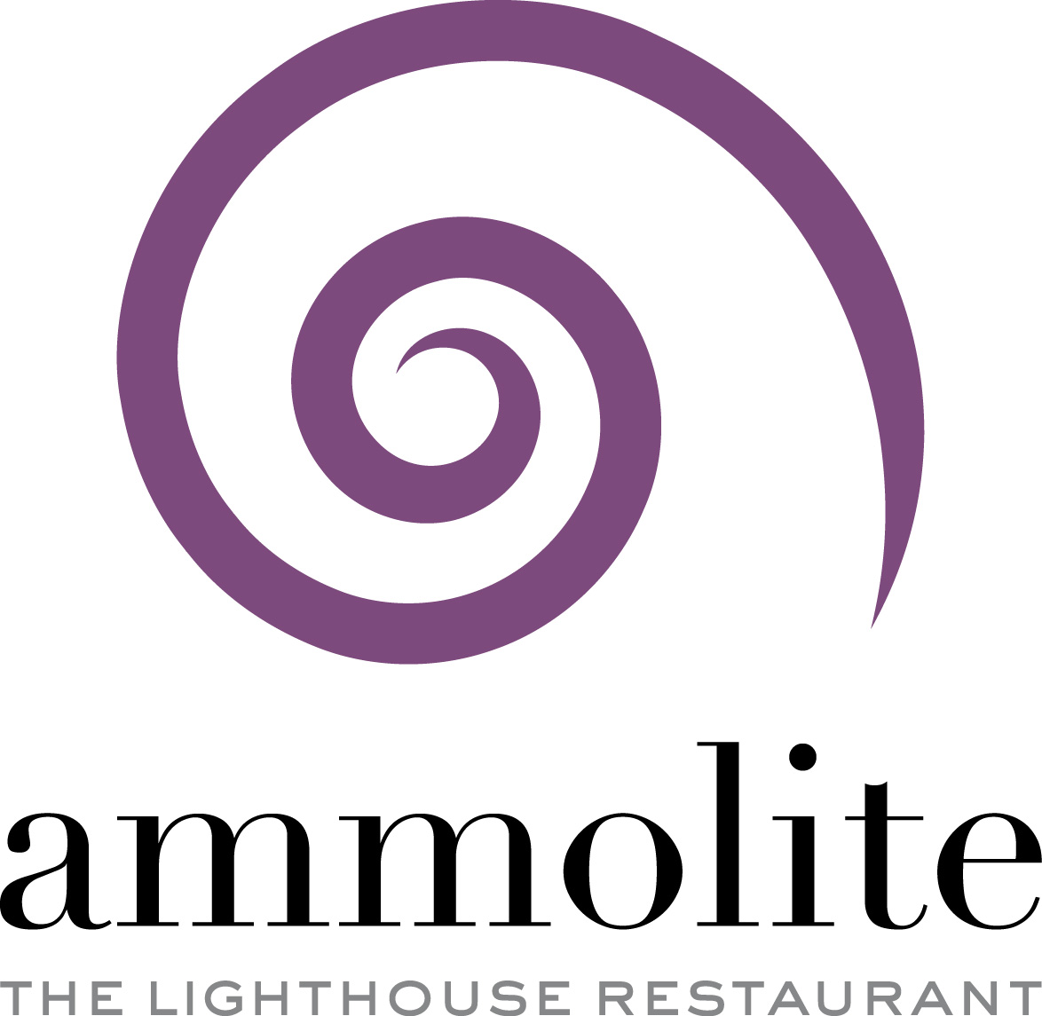

« Ammolite – The Lighthouse restaurant »
Le Guide Michelin confirme les 2 étoiles pour la 5ème année consécutive

Dès son ouverture en 2012, le restaurant « Ammolite – The Lighthouse Restaurant » s’est hissé au sommet de la gastronomie, s’imposant comme une adresse de référence auprès des amateurs de grande cuisine. Le 26 février 2019, le célèbre guide rouge a attribué, pour la 5ème année consécutive, 2 étoiles Michelin au restaurant gastronomique d’Europa-Park. Le chef étoilé Peter Hagen-Wiest et son équipe convient leurs hôtes à un voyage inattendu, une interprétation aérienne et subtile des meilleurs produits. Installé dans le phare de l’hôtel 4* Supérieur « Bell Rock », l’établissement fait partie des 48 meilleurs restaurants en Allemagne.
De quoi s’offrir une belle escale gastronomique !

Une cuisine authentique aux saveurs raffinées
Un restaurant étoilé dans un parc de loisirs : pour beaucoup cela paraissait incohérent mais Peter Hagen-Wiest a relevé le défi avec brio ! Depuis 7 ans, il réalise une cuisine authentique aux influences méditerranéennes et internationales. Une cuisine de l’essentiel qui restitue le goût et les saveurs, rehaussée de sauces magnifiques aux arômes subtils. « Cette confirmation nous réjouit et nous incite à persévérer dans cette voie. Nous n’avons eu de cesse de faire évoluer notre cuisine. Aujourd’hui nous sommes encore plus rigoureux et plus exigeant dans nos réalisations – nous accomplissons un vrai travail d’équipe » souligne Peter Hagen-Wiest. D’origine autrichienne, le chef cuisinier magnifie les produits avec élégance. Sa signature repose sur la fraîcheur des produits régionaux de saison, viandes, poissons de qualité, pour une cuisine sincère et généreuse qui déploie toutes ses saveurs dans le menu « Black Forest Cuisine ».
Tout comme la brigade et le personnel de salle, Thomas Mack, associé gérant d’Europa-Park est heureux de cette nouvelle consécration. « Pour moi, ça a toujours été un rêve d’ouvrir un restaurant gastronomique, assurément un projet peu habituel pour un parc de loisirs. Cet énorme succès prouve que l’on peut accomplir beaucoup de choses dès lors qu’une idée est soutenue par un travail incessant. Au départ, peu de personnes étaient convaincues par un restaurant haut de gamme à Europa-Park et la confirmation aujourd’hui, pour la 5ème année consécutive, de 2 étoiles Michelin est d’autant plus gratifiante », a déclaré Thomas Mack.

Une constance reconnue
Fin 2018, le chef Peter Hagen-Wiest et son équipe avaient déjà été honorés par une autre distinction : le maintien des 17 points attribués par le renommé guide gastronomique Gault&Millau.

Vins d’exception et service irréprochable
La cave à vins propose une sélection de grands vins régionaux, nationaux et internationaux. Professionnel, passionné et attentif, le sommelier Marco Gerlach accueille ses hôtes et les conseille au mieux pour un accord parfait « mets et vins ». Un véritable passionné qui explique : « Le vin représente pour moi, la convivialité, la joie de vivre et un plaisir accessible ».

L’ « Ammolite » est l’endroit idéal pour célébrer un événement spécial, en dégustant une cuisine exquise, dans un cadre unique. La décoration toute en élégance, s’associant à merveille à une lumière tamisée et des voilages en organza, donnent naissance à une ambiance à la fois raffinée et chaleureuse. L’ « Ammolite » est incontestablement le phare du raffinement et du gôut !

Réservations : 00 49 78 22 77 66 99
Horaires d’ouverture : du mercredi au samedi à partir de 19h – le dimanche de 12h à 14h et à partir de 19h.
Parking gratuit devant le restaurant.

Plus d’informations : www.ammolite-restaurant.de

